龙岗区科普（教育）基地认定扶持项目申领教程

各单位按以下步骤在广东政务服务网进行申领：

在浏览器输入以下地址：http://wsbs.sz.gov.cn/apply/ui/4403070000000075516301001003029034/stepone
输入正确的广东省政务服务网账号密码，即可进入事项申报界面。
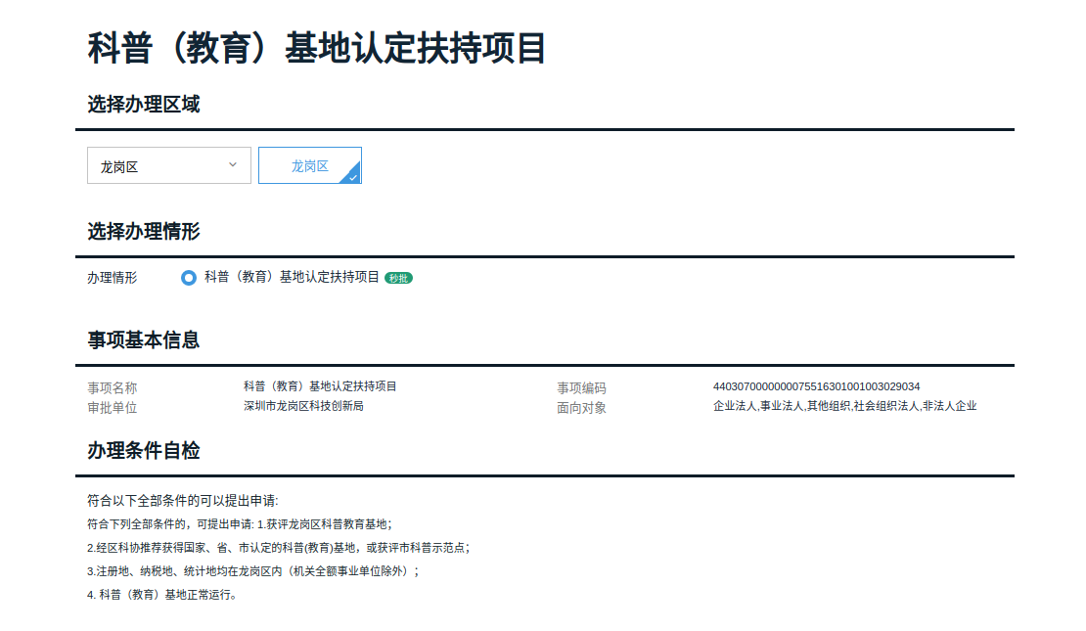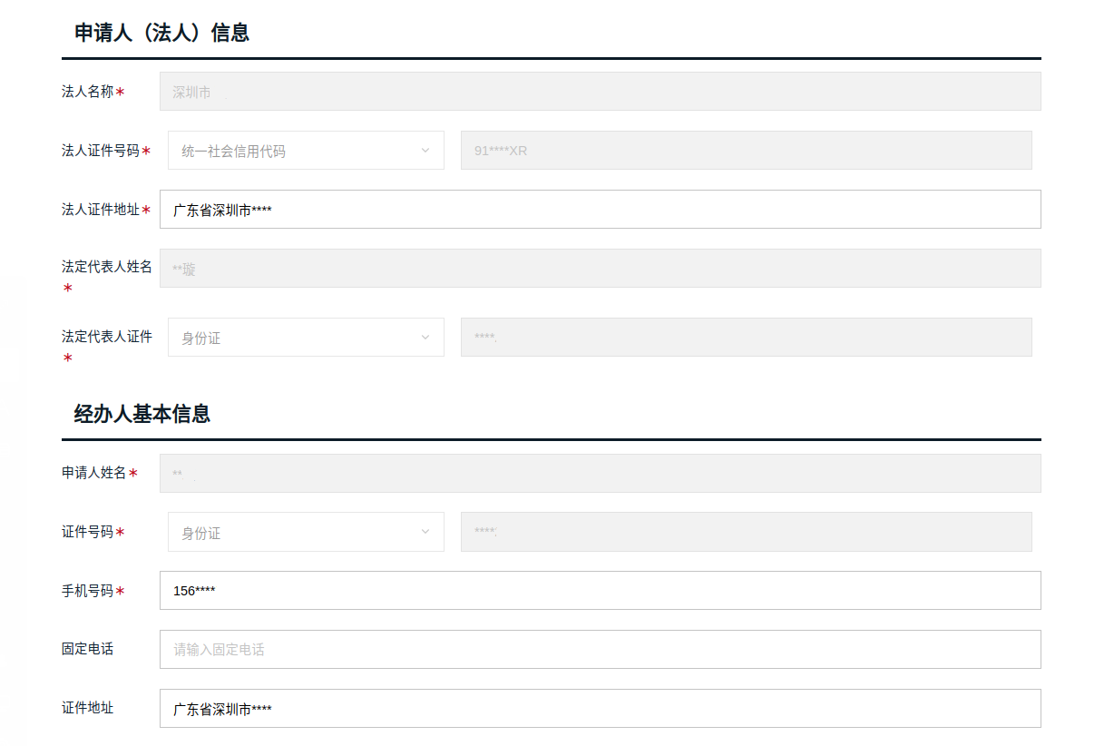

（单位名称、统一社会信用代码、奖励金额填报信息与龙岗区科普（教育）基地认定奖励名单一致）
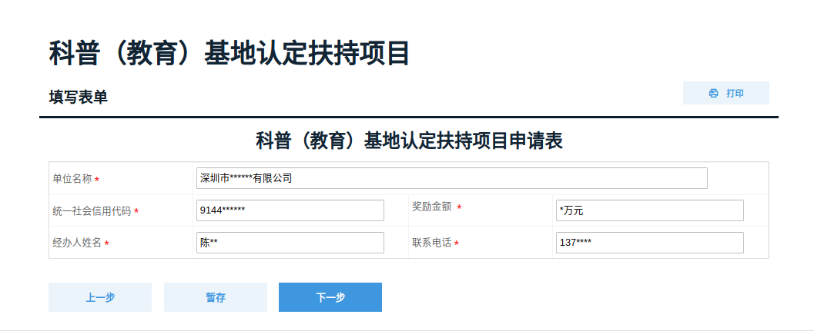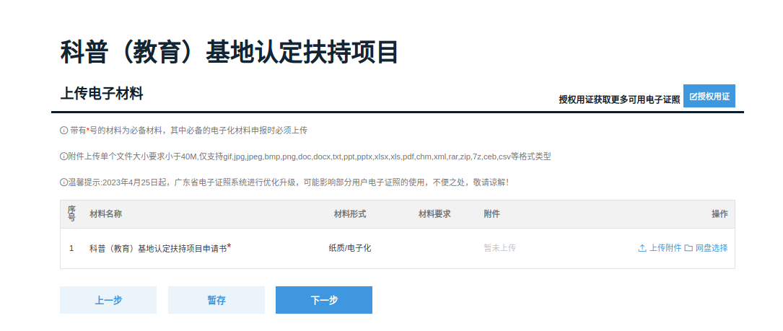
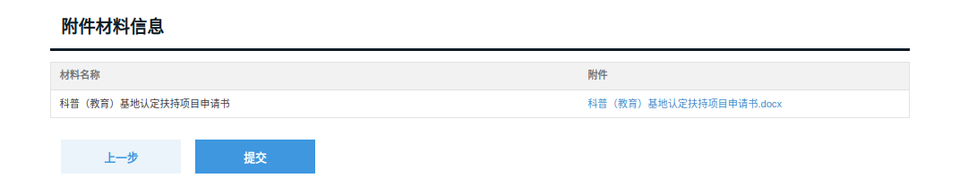
上传签字盖章版的项目申请书，并提交。
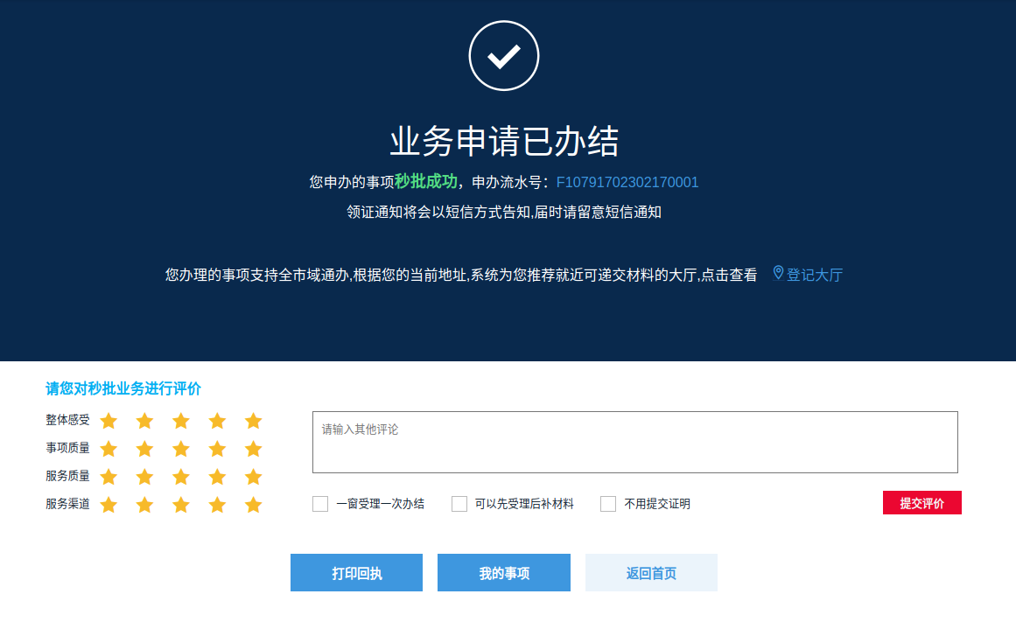
本次申领已完成，无需到大厅窗口递交书面申报书。

